16.01.2017
33

На основании статей 8, 41, 43, 45, 46, 56, 57 Градостроительного кодекса Российской Федерации, статей 11, 33 Правил землепользования и застройки города Перми, утвержденных решением Пермской городской Думы от 26 июня 2007 г. № 143, с учетом протокола публичных слушаний от 24 октября 2016 г., заключения о результатах публичных слушаний от 31 октября 2016 г.

администрация города Перми ПОСТАНОВЛЯЕТ:
1. Утвердить прилагаемый проект межевания территории, ограниченной ул.Садовой, ул.Циолковского, ул.Уральской в Мотовилихинском районе города Перми (далее – проект межевания территории).
2. Признать утратившим силу постановление администрации города Перми от 23 декабря 2015 г. № 1102 «Об утверждении документации по планировке территории 3 (в том числе в части СТН часть В11, Г10, часть Г3, часть И18, часть Б6, Б7, часть В3, часть В4, часть Г8, часть Г9, часть Д5, И17, часть Д7, Е4, Ж11, И7)
в Орджоникидзевском, Мотовилихинском, Свердловском, Индустриальном районах города Перми» в части проекта межевания территории, ограниченной ул.Садовой, ул.Циолковского, ул.Уральской в Мотовилихинском районе города Перми.
3. Департаменту градостроительства и архитектуры администрации города Перми разместить настоящее постановление в информационной системе обеспечения градостроительной деятельности города Перми.
4. Функциональным и территориальным органам, функциональным подразделениям администрации города Перми в своей деятельности руководствоваться утвержденным проектом межевания территории.
5. Настоящее постановление вступает в силу со дня официального опубликования в печатном средстве массовой информации «Официальный бюллетень органов местного самоуправления муниципального образования город Пермь».
6. Управлению по общим вопросам администрации города Перми обеспечить опубликование настоящего постановления в печатном средстве массовой информации «Официальный бюллетень органов местного самоуправления муниципального образования город Пермь».
7. Контроль за исполнением настоящего постановления возложить на заместителя главы администрации города Перми-начальника департамента градостроительства и архитектуры администрации города Перми Ярославцева А.Г.

Глава города Перми Д.И. Самойлов
УТВЕРЖДЕН
постановлением администрации
города Перми
от 16.01.2017 № 33

ПРОЕКТ МЕЖЕВАНИЯ
территории, ограниченной ул.Садовой, ул.Циолковского,
ул.Уральской в Мотовилихинском районе города Перми

Описание проектных решений

Проектом межевания территории, ограниченной ул.Садовой, ул.Циолковского, ул.Уральской в Мотовилихинском районе города Перми, оставлены без изменения границы земельного участка № 3 (под сквер), поставленного на государственный кадастровый учет.
Земельный участок № 1 образован путем перераспределения земельного участка с кадастровым номером 59:01:4311064:2, предоставленного в собственность обществу с ограниченной ответственностью «Лукойл-Пермнефтепродукт» под автозаправочную станцию, и городских земель с учетом красных линий для обеспечения доступа с территории общего пользования по фактическому использованию.
Земельный участок № 2 образован путем перераспределения земельного участка с кадастровым номером 59:01:4311064:3, предоставленного в общую долевую собственность физическим лицам под авторемонтные мастерские, автомойки, и городских земель с учетом красных линий для обеспечения доступа
с территории общего пользования.

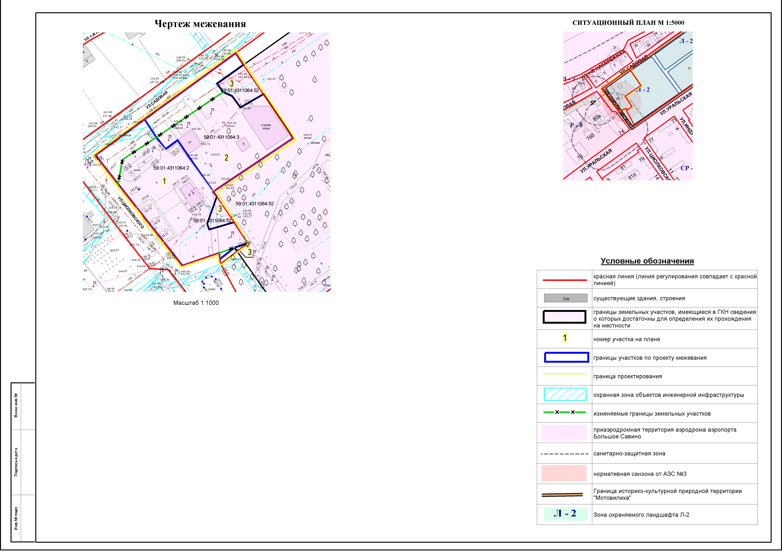

Экспликация образуемых и изменяемых земельных участков

№ | Кадастровый  номер | Адрес  земельного  участка | Землепользователь | Вид права  на земельный участок | Вид  разрешенного  использования | Площадь по документам, кв.м | Площадь по проекту, кв.м | Примечание
1 | - | г.Пермь,  Мотовилихинский район,  ул.Циолковского,5 | общество  с ограниченной ответственностью «Лукойл-Пермнефтепродукт» | собственность | вид разрешенного  использования  проектом межевания не устанавливается | 2432 + / - 5 | 2845 | образован из земельного участка с кадастровым номером 59:01:4311064:2  и городской земли  (413 кв.м) с учетом красных линий
2 | - | г.Пермь,  Мотовилихинский район,  ул.Садовая,1 | Татарчук А.В.,  Березина А.П.,  Владимиров В.Ю.,  Еременко В.Н. | общая  долевая  собственность | вид разрешенного  использования  проектом межевания не устанавливается | 2040 + / - 0 | 2702 | образован из земельного участка с кадастровым номером 59:01:4311064:3  и городской земли  (662 кв.м) с учетом красных линий
3 | 59:01:4311064:52  (соответствует результатам  межевания) | г.Пермь,  Мотовилихинский район,  ул.Садовая | - | - | сквер | 30449 + / - 61 | 30449 | границы земельного участка оставлены  без изменения

